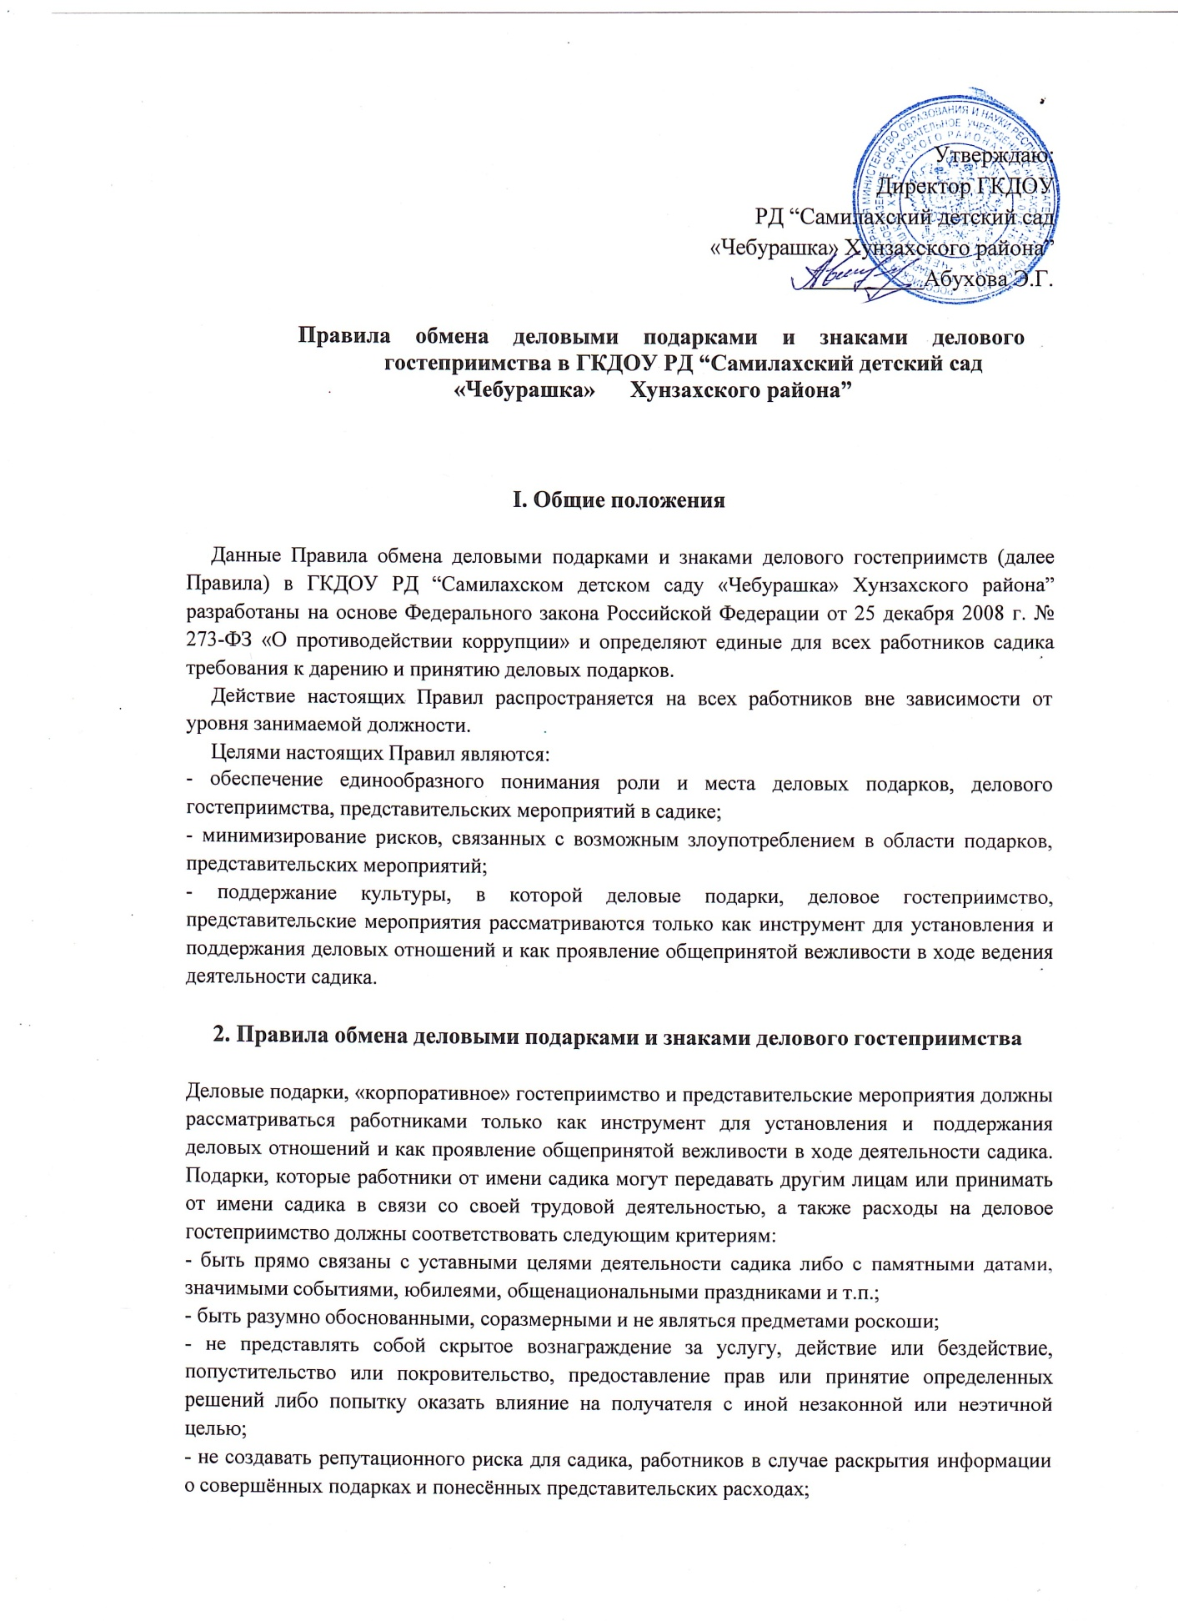

- не противоречить принципам и требованиям антикоррупционной политики, кодекса деловой пики и другим внутренним документам садика, действующему законодательству и общепринятым нормам морали и нравственности.
Работники, представляя интересы садика или действуя от его имени, должны понимать границы допустимого поведения при обмене деловыми подарками и оказании делового гостеприимства.
Подарки, в том числе в виде оказания услуг, знаков особого внимания и участия в развлекательных и аналогичных мероприятиях не должны ставить принимающую сторону в зависимое положение, приводить к возникновению каких-либо встречных обязательств со стороны получателя или оказывать влияние на объективность его деловых суждений и решений.
Работники садика должны отказываться от предложений, получения подарков, оплаты их расходов и т.п., когда подобные действия могут повлиять или создать впечатление о влиянии, на принимаемые садиком решения и т.д.
При любых сомнениях в правомерности или этичности своих действий работники обязаны поставить в известность своих непосредственных руководителей и проконсультироваться с ними, прежде чем дарить или получать подарки, или участвовать в тех или иных представительских мероприятиях.
Не допускается передавать и принимать подарки от имени садика, его работников и представителей в виде денежных средств, как наличных, так и безналичных, независимо от валюты, а также в форме акций или иных ценных бумаг.
Не допускается принимать подарки и т.д. в ходе проведения торгов и во время прямых переговоров при заключении договоров (контрактов).

3. Ответственность

3.1. Неисполнение настоящих Правил может стать основанием для применения к работнику мер дисциплинарного, административного, уголовного и гражданско- правового характера.

